CHƯƠNG 4: WEBSITE HƯỚNG DỮ LIỆU
1. Lý thuyết Cốt lõi (Khái niệm)
Để PHP "nói chuyện" với MySQL (hoặc bất kỳ CSDL nào), chúng ta sử dụng một giao diện
(interface) chuẩn gọi là PDO (PHP Data Objects).
Luồng làm việc với PDO luôn gồm các bước:
1. Kết nối (Connect): Tạo một đối tượng PDO mới, cung cấp cho nó "chuỗi kết nối" (DSN), username và password của CSDL.
2. Chuẩn bị (Prepare): Viết câu lệnh SQL (như SELECT * FROM users WHERE id = ?). Dấu ? là một placeholder (trình giữ chỗ).
3. Thực thi (Execute): "Bind" (gắn) giá trị thật (ví dụ: $id = 5) vào placeholder ? và thực thi câu lệnh.
4. Lấy kết quả (Fetch): Nếu là câu SELECT, dùng fetch() (lấy 1 dòng) hoặc fetchAll() (lấy tất cả) để nhận dữ liệu.
Tại sao dùng "Prepared Statements" (dấu ?)? Đây là cách bắt buộc để chống lại một kiểu
tấn công cực kỳ phổ biến tên là SQL Injection. Tuyệt đối không bao giờ viết code bằng cách
cộng chuỗi trực tiếp như: $sql = "SELECT * FROM users WHERE username = '" . $_POST['user']
. "'"; (CỰC KỲ NGUY HIỂM!)
2. Nhiệm vụ Thực hành (BẮT BUỘC)
Kịch bản: Xây dựng một trang "Danh sách sinh viên" đơn giản. Trang này cho phép bạn: 1. Thêm sinh viên mới vào CSDL (Dùng INSERT). 2. Hiển thị toàn bộ sinh viên đang có trong CSDL (Dùng SELECT).
3. Yêu cầu Bằng chứng (Proof of Work)
Bạn phải nộp lại 2 bằng chứng sau:
A. Code đã hoàn thiện: Dán (paste) toàn bộ code của tệp chapter4.php mà bạn đã hoàn
thiện.

<?php
// === THIẾT LẬP KẾT NỐI PDO ===
$host = '127.0.0.1';
$dbname = 'cse485_web';
$username = 'root';
$password = '';
$dsn = "mysql:host=$host;dbname=$dbname;charset=utf8mb4";

try {
$pdo = new PDO($dsn, $username, $password);
$pdo->setAttribute(PDO::ATTR_ERRMODE, PDO::ERRMODE_EXCEPTION);
} catch (PDOException $e) {
die("Kết nối thất bại: " . $e->getMessage());
}

// === XỬ LÝ THÊM SINH VIÊN ===
if (isset($_POST['ten_sinh_vien']) && isset($_POST['email'])) {
$ten = $_POST['ten_sinh_vien'];
$email = $_POST['email'];

$sql = "INSERT INTO sinhvien (ten_sinh_vien, email) VALUES (?, ?)";
$stmt = $pdo->prepare($sql);
$stmt->execute([$ten, $email]);

header("Location: chapter4.php");
exit;
}
// === LẤY DANH SÁCH SINH VIÊN ===
$sql_select = "SELECT * FROM sinhvien ORDER BY ngay_tao DESC";
$stmt_select = $pdo->query($sql_select);
?>
<!DOCTYPE html>
<html lang="vi">
<head>
<meta charset="UTF-8">
<title>PHT Chương 4 - Website hướng dữ liệu</title>

<style>
body {
font-family: 'Segoe UI', sans-serif;
background: #fafafa;
margin: 0;
padding: 20px;
}

h2 {
margin-top: 40px;
color: #000000ff;
}

form {
background: white ;
padding: 16px;
border-radius: 10px;
width: fit-content;
box-shadow: 0 2px 10px rgba(0,0,0,0.08);
}

input {
padding: 6px 10px;
margin: 6px;
border: 1px solid #4a4646ff;
border-radius: 6px;
}

button {
padding: 8px 16px;
background: #007bff;
color: white;
border: none;
border-radius: 6px;
cursor: pointer;
}

button:hover {
background: #0b3c75ff;
}

table {
width: 100%;
margin-top: 20px;
border-collapse: collapse;
background: white;
box-shadow: 0 2px 10px rgba(0,0,0,0.08);
}

th, td {
padding: 12px;
border-bottom: 1px solid #bfbbbbff;
}

th {
background: #f0f0f0;
text-align: left;
}

tr:hover {
background: #f9f9f9;
}
</style>
</head>

<body>
<h2>Thêm Sinh Viên Mới</h2>
<img src="image.png" width="50" height="50" alt="ảnh nè">
<form method="POST" action="chapter4.php">
Tên sinh viên: <input type="text" name="ten_sinh_vien" required>
Email: <input type="email" name="email" required>
<button type="submit">Thêm</button>
</form>
<h2>Danh Sách Sinh Viên</h2>
<table>
<tr>
<th>ID</th>
<th>Tên Sinh Viên</th>
<th>Email</th>
<th>Ngày Tạo</th>
</tr>
<?php while ($row = $stmt_select->fetch(PDO::FETCH_ASSOC)) { ?>
<tr>
<td><?= htmlspecialchars($row['id']) ?></td>
<td><?= htmlspecialchars($row['ten_sinh_vien']) ?></td>
<td><?= htmlspecialchars($row['email']) ?></td>
<td><?= htmlspecialchars($row['ngay_tao']) ?></td>
</tr>
<?php } ?>
</table>
</body>
</html>

B. Ảnh chụp màn hình Kết quả (BẮT BUỘC CẢ 2 ẢNH):
1. Ảnh 1 (phpMyAdmin): Chụp màn hình tab "Browse" (Duyệt) của bảng sinhvien trong
phpMyAdmin, cho thấy bạn đã INSERT thành công ít nhất 2-3 sinh viên.
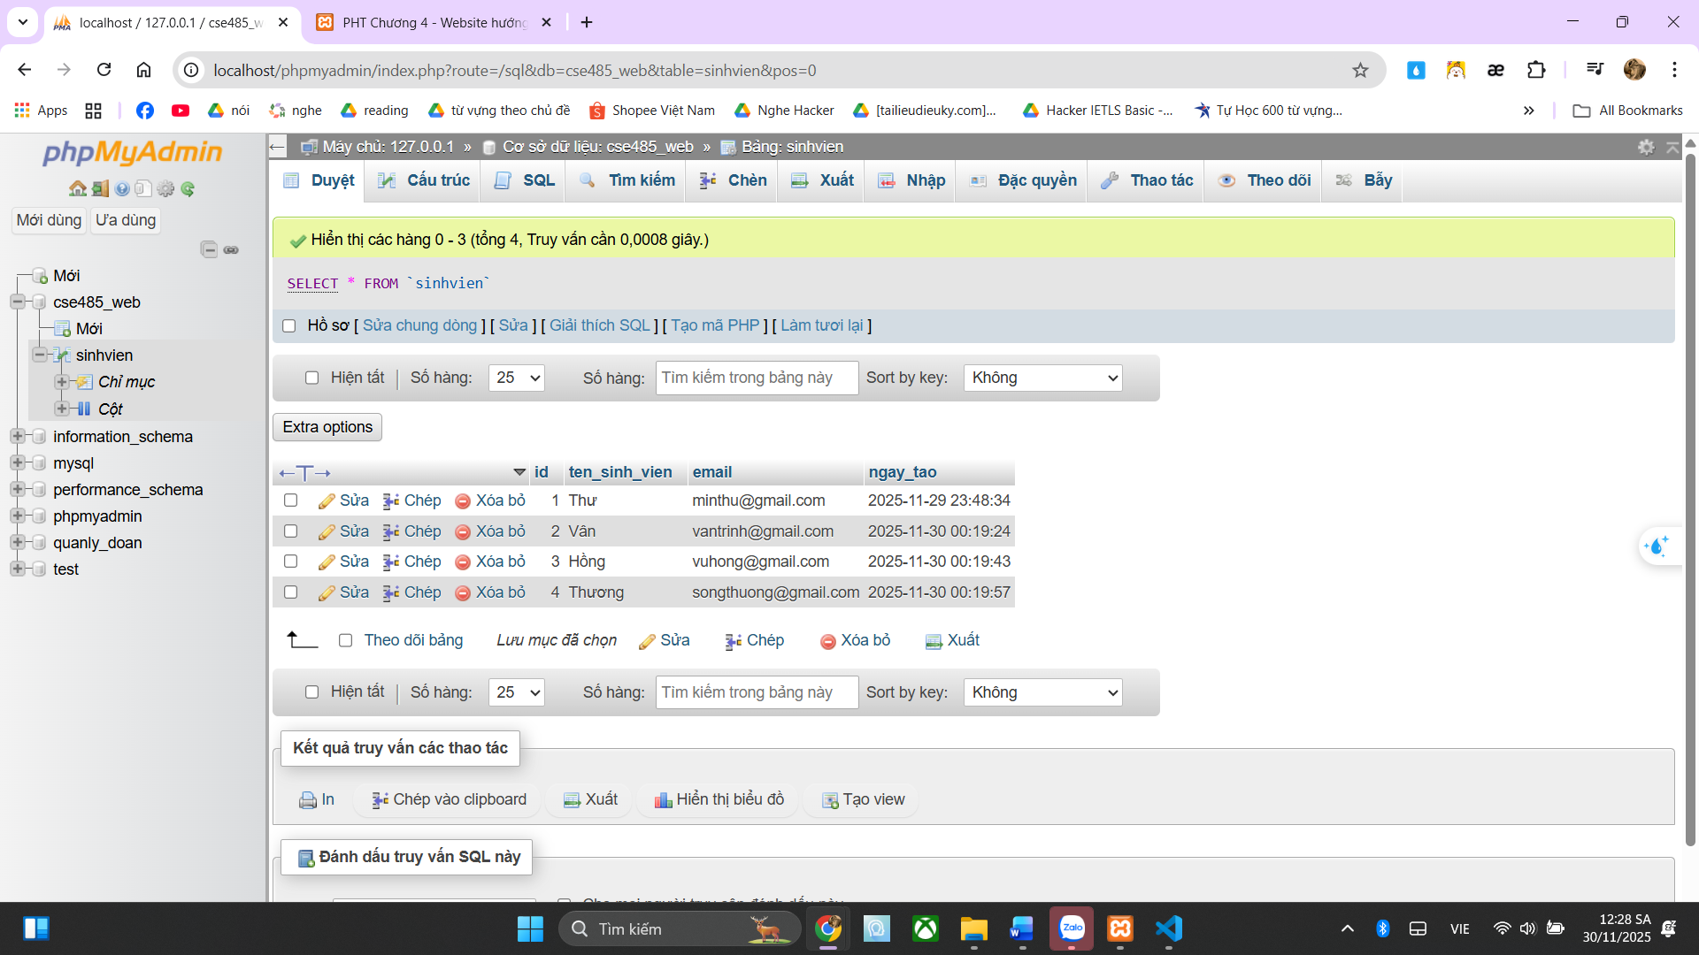
2. Ảnh 2 (Trình duyệt Web): Chụp ảnh màn hình trang chapter4.php của bạn, hiển thị
đúng 2-3 sinh viên mà bạn vừa thêm (chứng minh SELECT thành công).
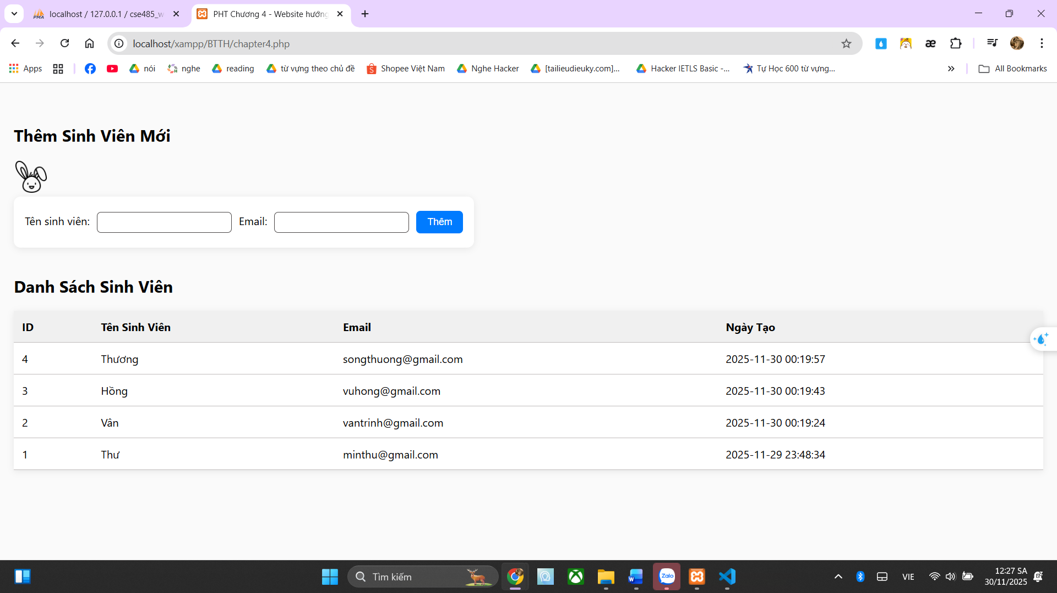
(Dán Code A và Ảnh B1, B2 của bạn vào đây)
4. Câu hỏi Phản biện (Bắt buộc)
Sau khi hoàn thành Phần 2 & 3, hãy đặt 01 câu hỏi tư duy.
(Gợi ý: "Hãy giải thích SQL Injection là gì? Tại sao việc cộng chuỗi INSERT INTO sinhvien (ten) VALUES ('$ten') lại nguy hiểm, và tại sao cách dùng execute([$ten]) (Prepared Statement) lại an toàn hơn?").
Câu hỏi của tôi là: Tại sao khi hiển thị dữ liệu trong bảng lại dùng htmlspecialchars($row['ten_sinh_vien']) mà không dùng $row['ten_sinh_vien'] để hiển thị trực tiếp ?
5. Kết nối Đánh giá (Rất quan trọng)
Kỹ năng kết nối CSDL bằng PDO (bao gồm INSERT và SELECT) là kỹ năng quan trọng nhất trong
khối kiến thức PHP thuần.
Bạn sẽ vận dụng trực tiếp PHT này để hoàn thành Bài tập trên lớp (Phần PHP), chiếm 20%
tổng điểm, dự kiến vào Tuần 5. Nắm vững PDO bây giờ cũng sẽ giúp bạn hiểu tại sao Eloquent
ORM (Chương 8) lại mạnh mẽ và tiện lợi đến vậy.

